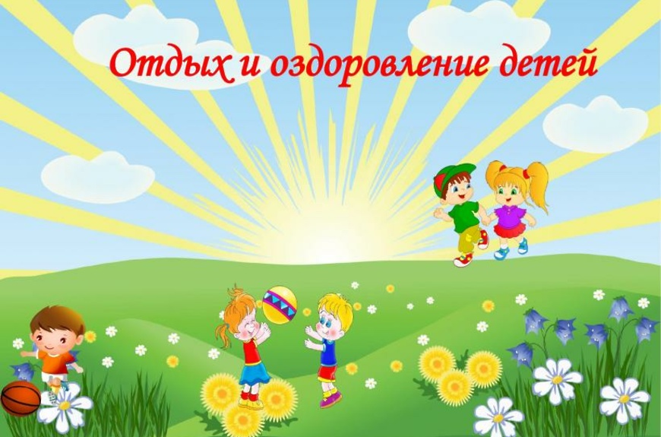

Каникулы составляют значительную часть свободного времени детей. Этот период как нельзя более благоприятен для развития их творческого потенциала, совершенствования личностных возможностей,  вхождения в систему социальных связей, воплощения собственных планов, удовлетворения индивидуальных интересов в личностно значимых сферах деятельности.

 Летняя оздоровительная кампания – важная часть воспитательного процесса. Оздоровление включает в себя комплекс мероприятий, направленных на стимулирование физического воспитания и развития детей. Оно способствует восстановлению, сохранению, компенсации здоровья, социализации, повышению устойчивости к воздействию многообразных негативных факторов.

В 2025 году определен целевой показатель охватом отдыхом и оздоровлением детей не менее 80% детей в возрасте от 6,5 до 17 лет (включительно) от общего количества детей данной возрастной категории, что составляет 4019 человек, в т.ч.:

- в условиях загородных оздоровительных лагерей отдохнут 723 ребенка;

- в условиях санаторно-курортных организаций оздоровится 300 детей;

- в условиях лагерей дневного пребывания проведет время 1400 детей;

- иными формами отдыха будет занято 1546 детей;

- участниками многодневных походов станут 50 ребят.

В 2025 году в целях социальной поддержки семей граждан Российской Федерации, призванных на военную службу по мобилизации в Вооруженный Силы Российской Федерации в соответствии с Указом Президента Российской Федерации от 21 сентября 2022 года № 647 «Об объявлении частичной мобилизации в Российской Федерации», а также лиц принимающих (принимавших) участие (включая получивших ранение и погибших) в специальной военной операции на территориях Украины, Донецкой Народной Республики, Луганской Народной Республики, Запорожской области и Херсонской области (обеспечение отдыха данной категории детей осуществляется во внеочередном порядке) 43 ребенка Невьянского муниципального округа будет направлено в организацию отдыха и оздоровления детей на побережье Черного моря в возрасте от 6 лет 6 месяцев до 18 лет, путевки будут предоставлены без родительской платы.

В 2025 году при предоставлении путевок в санаторно-курортные организации (санатории, санаторные оздоровительные лагеря круглогодичного действия), загородные оздоровительные лагеря, лагеря дневного пребывания дети граждан Российской Федерации, призванных на военную службу по мобилизации в Вооруженный Силы Российской Федерации в соответствии с Указом Президента Российской Федерации от 21 сентября 2022 года № 647 «Об объявлении частичной мобилизации в Российской Федерации», а также лиц принимающих (принимавших) участие (включая получивших ранение и погибших) в специальной военной операции на территориях Украины, Донецкой Народной Республики, Луганской Народной Республики, Запорожской области и Херсонской области имеет право на внеочередное получение путевок, а также без родительской платы.

Льгота по родительской плате, детям граждан Российской Федерации, призванных на военную службу по мобилизации в Вооруженный Силы Российской Федерации в соответствии с Указом Президента Российской Федерации от 21 сентября 2022 года № 647 «Об объявлении частичной мобилизации в Российской Федерации», а также лиц принимающих (принимавших) участие (включая получивших ранение и погибших) в специальной военной операции на территориях Украины, Донецкой Народной Республики, Луганской Народной Республики, Запорожской области и Херсонской области предоставляется один раз в год в рамках летних каникул на выбор родителя (законного представителя): 1 раз в санаторно-курортную организацию, расположенную на побережье Черного моря (в рамках проекта "Поезд здоровья") либо загородный оздоровительный лагерь, либо лагерь дневного пребывания.